Государственный стандарт СССР ГОСТ 24139-80
"Детали крепления трубопроводов. Хомуты односторонние. Конструкция
и размеры"
(введен в действие постановлением Госстандарта СССР
от 25 апреля 1980 г. N 1891)

Pipe-line fastening parts. Single-sided clamps. Design and dimensions

Взамен ГОСТ 16692-71
Срок введения с 1 января 1981 г.

1. Настоящий стандарт распространяется на односторонние хомуты диаметром D от 14 до 200 мм.
2. Конструкция и размеры односторонних хомутов должны соответствовать указанным на чертеже и в таблице.
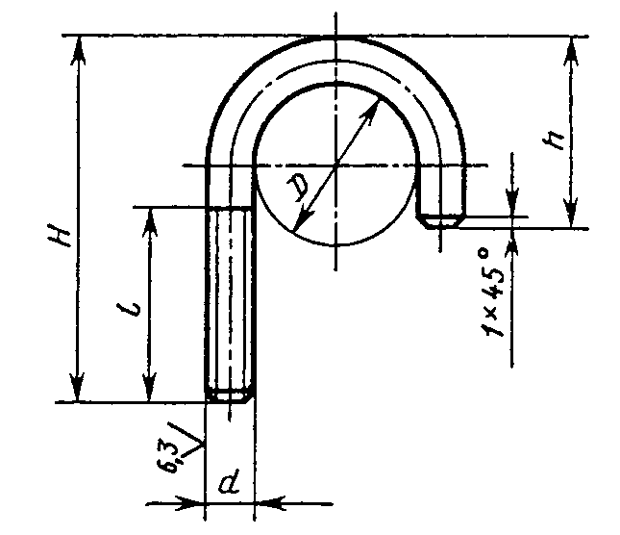

"Чертеж"

Размеры, мм
┌─────┬─────────┬───────┬─────────┬──────────┬───────────┬──────────────┐
│ D │ Н │ h │ d │ l, не │ Масса, кг │Применяемость │
│ │ │ │ │ менее │ │ │
│ ├─────────┴───────┤ │ │ │ │
│ │ +-1 │ │ │ │ │
├─────┼─────────┬───────┼─────────┼──────────┼───────────┼──────────────┤
│ 14 │ 38 │ 18 │ М6 │ 25 │ 0,014 │ │
│ │ │ │ │ │ │ │
│ 16 │ 40 │ 19 │ │ │ 0,015 │ │
│ │ │ │ │ │ │ │
│ 18 │ 42 │ 20 │ │ │ 0,016 │ │
│ │ │ │ │ │ │ │
│ 20 │ 45 │ 21 │ │ │ 0,017 │ │
├─────┼─────────┼───────┼─────────┼──────────┼───────────┤ │
│ 22 │ 55 │ 24 │ М8 │ 34 │ 0,035 │ │
│ │ │ │ │ │ │ │
│ 25 │ 57 │ 25 │ │ │ 0,037 │ │
│ │ │ │ │ │ │ │
│ 28 │ 60 │ 27 │ │ │ 0,039 │ │
│ │ │ │ │ │ │ │
│ 32 │ 65 │ 29 │ │ │ 0,043 │ │
│ │ │ │ │ │ │ │
│ 36 │ 68 │ 31 │ │ │ 0,046 │ │
│ │ │ │ │ │ │ │
│ 40 │ 72 │ 38 │ │ │ 0,052 │ │
│ │ │ │ │ │ │ │
│ 45 │ 77 │ 40 │ │ │ 0,060 │ │
├─────┼─────────┼───────┼─────────┼──────────┼───────────┤ │
│ 50 │ 90 │ 45 │ М10 │ 40 │ 0,098 │ │
│ │ │ │ │ │ │ │
│ 55 │ 95 │ 48 │ │ │ 0,105 │ │
│ │ │ │ │ │ │ │
│ 60 │ 100 │ 50 │ │ │ 0,111 │ │
│ │ │ │ │ │ │ │
│ 65 │ 105 │ 52 │ │ │ 0,117 │ │
├─────┼─────────┼───────┼─────────┼──────────┼───────────┤ │
│ 70 │ 115 │ 57 │ М12 │ 50 │ 0,186 │ │
│ │ │ │ │ │ │ │
│ 75 │ 120 │ 60 │ │ │ 0,193 │ │
│ │ │ │ │ │ │ │
│ 80 │ 125 │ 62 │ │ │ 0,202 │ │
│ │ │ │ │ │ │ │
│ 85 │ 130 │ 65 │ │ │ 0,212 │ │
│ │ │ │ │ │ │ │
│ 90 │ 135 │ 67 │ │ │ 0,219 │ │
│ │ │ │ │ │ │ │
│ 95 │ 140 │ 70 │ │ │ 0,230 │ │
│ │ │ │ │ │ │ │
│ 100 │ 145 │ 72 │ │ │ 0,239 │ │
│ │ │ │ │ │ │ │
│ 105 │ 150 │ 80 │ │ │ 0,249 │ │
│ │ │ │ │ │ │ │
│ 110 │ 155 │ 82 │ │ │ 0,262 │ │
│ │ │ │ │ │ │ │
│ 115 │ 160 │ 85 │ │ │ 0,271 │ │
├─────┼─────────┼───────┼─────────┼──────────┼───────────┤ │
│ 120 │ 180 │ 91 │ М16 │ 60 │ 0,525 │ │
│ │ │ │ │ │ │ │
│ 125 │ 185 │ 94 │ │ │ 0,541 │ │
│ │ │ │ │ │ │ │
│ 130 │ 190 │ 96 │ │ │ 0,558 │ │
│ │ │ │ │ │ │ │
│ 135 │ 195 │ 98 │ │ │ 0,572 │ │
│ │ │ │ │ │ │ │
│ 140 │ 200 │ 101 │ │ │ 0,590 │ │
│ │ │ │ │ │ │ │
│ 145 │ 205 │ 104 │ │ │ 0,607 │ │
│ │ │ │ │ │ │ │
│ 150 │ 210 │ 106 │ │ │ 0,623 │ │
│ │ │ │ │ │ │ │
│ 155 │ 215 │ 114 │ │ │ 0,648 │ │
│ │ │ │ │ │ │ │
│ 160 │ 220 │ 116 │ │ │ 0,662 │ │
│ │ │ │ │ │ │ │
│ 165 │ 225 │ 118 │ │ │ 0,678 │ │
│ │ │ │ │ │ │ │
│ 170 │ 230 │ 121 │ │ │ 0,696 │ │
│ │ │ │ │ │ │ │
│ 175 │ 235 │ 124 │ │ │ 0,713 │ │
│ │ │ │ │ │ │ │
│ 180 │ 240 │ 126 │ │ │ 0,729 │ │
│ │ │ │ │ │ │ │
│ 185 │ 245 │ 128 │ │ │ 0,744 │ │
│ │ │ │ │ │ │ │
│ 190 │ 250 │ 131 │ │ │ 0,762 │ │
│ │ │ │ │ │ │ │
│ 195 │ 255 │ 134 │ │ │ 0,779 │ │
│ │ │ │ │ │ │ │
│ 200 │ 260 │ 136 │ │ │ 0,795 │ │
└─────┴─────────┴───────┴─────────┴──────────┴───────────┴──────────────┘

Пример условного обозначения одностороннего хомута D=50 мм из стали марки ВСт3сп с покрытием Ц9.хр:
Хомут 50-ВСт3сп-Ц9.хр. ГОСТ 24139-80

3. Допуск параллельности и перекос осей поверхности d не должны быть более 2 мм.
4. Технические требования - по ГОСТ 24140-80.

